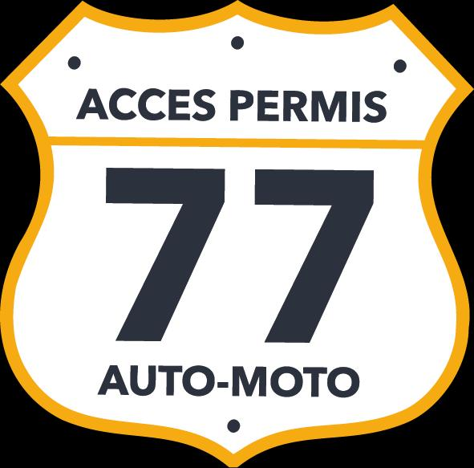

**PROGRAMME DE FORMATION AU PERMIS DE CONDUIRE DE LA CATEGORIE B**

**OBJECTIFS :**

Être capable de conduire en toute sécurité un véhicule de la catégorie B (n’excédant pas 3T500 de PTAC, ou ne comportant pas, outre le siège du conducteur, plus de huit places assises).

**PUBLIC CONCERNE ET PRE-REQUIS :**

* Être âgé de 17 ans au moins ou de 15 ans au moins si vous préparez le permis dans le cadre de l’apprentissage anticipé de la conduite, AAC
* Dans le cadre de certains handicaps, avoir passé le contrôle médical préalable auprès d’un médecin de ville agréé par le Préfet du département de votre lieu de résidence

**QUALIFICATION DES INTERVENANTS :**

Enseignants titulaires du titre professionnel « Enseignant de la Conduite et de la Sécurité Routière », du Brevet pour l’Exercice de la Profession d’Enseignant de la Conduite Automobile et de la Sécurité Routière (B.E.P.E.C.A.S.E.R) ou d’un diplôme équivalent et de l’Autorisation d’Enseigner en cours de validité.

**MOYENS PEDAGOGIQUE ET TECHNIQUES :**

* Méthode actives adaptées à la formation des adultes
* Salles de cours équipées de moyens multimédia
* Véhicules adaptés à l’enseignement
* Livret d’apprentissage
* Formation à distance
* Simulateur de conduite
* Encadrement lors des épreuves du permis de conduire

**HORAIRES :**

Selon les disponibilités de l’élève et la place dans les plannings.

**DUREE :**

Pour la formation théorique, maximum 3 mois, pour la formation pratique déterminée par évaluation initiale, 20 heures minimum pour une formation en boite mécanique, 13 heures pour une formation en boîte automatique.

**PROGRAMME :**

***Partie théorique :***

Le but de la formation théorique est d’apprendre le code de la route et la réussite à l’examen final.

La formation théorique comprend 10 thèmes :

* Dispositions légales en matière de circulation routière
* Le conducteur
* La route
* Les autres usagers
* Réglementation générale et divers
* Les premiers secours
* Précautions nécessaires à prendre en quittant le véhicule
* Eléments mécaniques liés à la sécurité
* Equipements de sécurités des véhicules
* Règles d’utilisation du véhicule en relation avec le respect de l’environnement

La formation théorique est assurée par un enseignant diplômé d’état dans une salle pouvant accueillir 24 élèves et une autre pouvant accueillir 16 élèves.

Pour préparer sa formation, il est mis à disposition du stagiaire 1 livre de code, 1 abonnement internet et 1 application.  
La salle de code est équipée d’un téléviseur et d’un lecteur DVD.  
La formation théorique a une durée maximum de 3 mois.  
Pour la présentation à l’examen théorique, il est réalisé régulièrement des examens blancs.  
Le stagiaire pourra se présenter à l’examen final, à la condition d’avoir réussie au moins 3 examens blancs ne dépassant pas 5 fautes chacun.

***Partie pratique :***

Le but final de la formation pratique est l’obtention du permis de conduire de la catégorie B.  
Pour se faire il est mis à disposition du stagiaire un simulateur de conduite pour l’évaluation de départ et les 4 premières leçons de conduite.  
Le reste des heures se fera sur un véhicule à moteur.

La formation pratique comprend 4 compétences :

* Maitriser le maniement du véhicule dans un trafic faible ou nul
* Appréhender la route et circuler dans des conditions normales
* Circuler dans des conditions difficiles et partager la route avec les autres usagers
* Pratiquer une conduite autonome sûre et économique

Ce programme se veut une vue d’ensemble, aussi exhaustive que possible, des compétences que le stagiaire doit acquérir pour ne pas mettre sa sécurité et celle des autres usagers en danger.

Le stagiaire devra prendre conscience que ce qui est appris en formation doit progresser et évoluer, après l’obtention du permis de conduire, en tenant compte des mêmes objectifs sécuritaires que lors de son apprentissage.

Le stagiaire apprendra à manipuler une automobile et à circuler dans différentes configurations, à en connaître les risques et les limites.  
Il apprendra au travers de ce programme l’application des règles du code de la route, ainsi que l’influence des lois physiques, psychologiques et physiologiques.

Pour évaluer les progrès du stagiaire, quatre grilles de progression l’accompagnent dans l’acquisition des compétences. Elles détaillent les savoirs comportementaux, techniques et environnementaux dont il doit disposer au fur et à mesure de son évolution.  
Pour chacun des objectifs du programme, un bilan de compétences filmé mis en place par le formateur est prévu. Il permet de mesurer la réussite ou d’apprécier les éléments à faire progresser.

Il y aura 3 ateliers :

-**DECOUVERTE** : explication du règlement et du fonctionnement de l’auto-école

-**SITUATION DEGRADEE** : sensibilisation à l’alcool, la drogue, le téléphone et la prise de médicament au volant. Apprentissage de la rédaction d’un constat amiable

-**VERIFICATION TECHNIQUE DU VEHICULE** : explication de la mécanique intérieure et extérieure du véhicule. Questions susceptibles de tomber le jour de l’examen.

Lorsque l’ensemble des compétences requises sera validé, le formateur pourra alors présenter le stagiaire à l’épreuve pratique du permis de conduire.

NOM Prénom de l’élève,  
« Lu et approuvé »

Signature :